PR140

高温压力数据记录仪

PR 140是一款压力数据记录器，设计用于高压灭菌器验证和绘图。这款坚固耐用的设备可以承受高达140 °C的温度，并且完全潜水（IP68）。

PR140内置精密不锈钢压力表。该器件具有±0.03 bar（±0.435 PSI）的精度，可在+20 °C至+140 °C（68 °F至284 °F）的宽温度范围内实现。PR 140可编程为每秒读取一次（1 Hz），并具有可存储多达32，256个测量值的非易失性存储器。

该装置上的1/8-27 NPT压力端口允许与各种接头和适配器兼容这是校准的理想选择，也是将数据记录仪连接到测量过程压力系统的理想选择。

PR140很容易使用。只需将其放置在IFC 400或IFC 406扩展坞（单独出售）中，连接到计算机，即可使用MadgeTech软件启动、停止或下载该设备。提供图形、表格和汇总数据用于分析，并可以PSIA、mmHg、bar、Torr和kPa查看数据还可以自动导出到Excel®以进行进一步计算。

MadgeTech 4软件功能

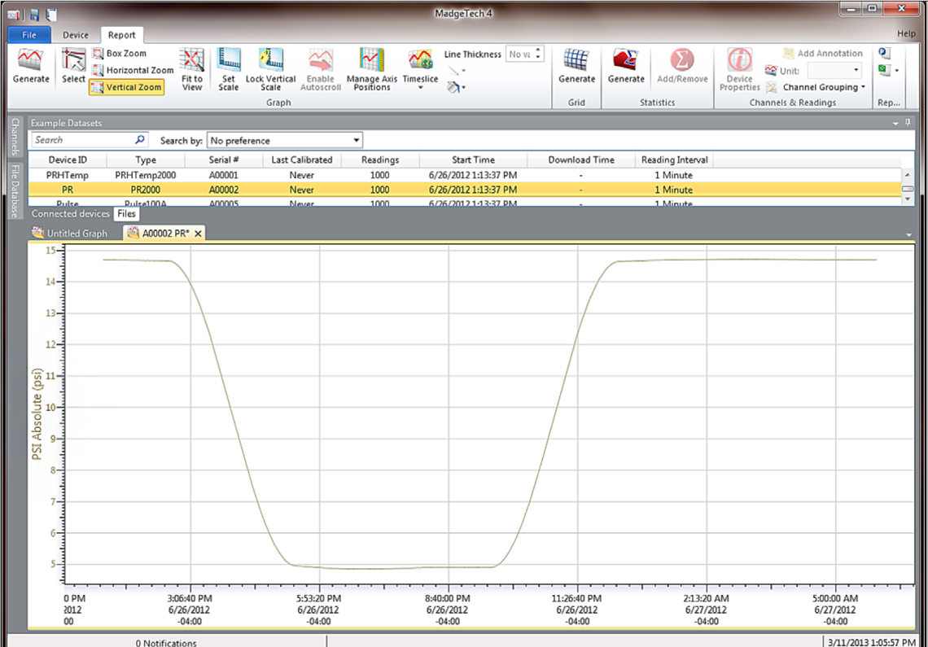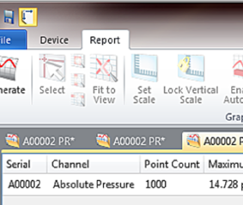

统计



特征

* 工作温度高达140 °C
* 潜水（IP68）
* 用户可更换电池
* 坚固的不锈钢阀体
* 可编程开始时间
* 雕刻标签
* 符合CE
* 软件电池寿命指示器
* 1/8英寸NPT压力端口
* 扳手平面

好处

* 简单的设置和安装
* 最低限度的长期维护
* 与1/8-27NPT适配器和接头

应用

* 高压灭菌器验证和映射
* 罐装和烹饪袋
* 加压工艺反应器
* 饮料生产，包括葡萄酒和苏打水

导出到Excel

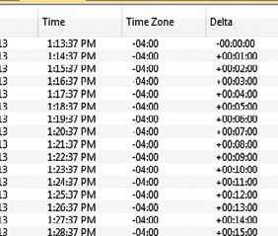

* + 多图叠加
  + 统计
  + 数字校准
  + 放大/缩小

图表视图

* + - 平均动力学温度
    - 全时区支持
    - 数据注释
    - 最小值/最大值/ 均线

表格数据视图

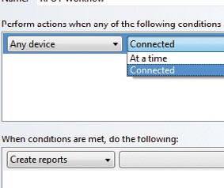

* + 致死率方程（F0，PU）

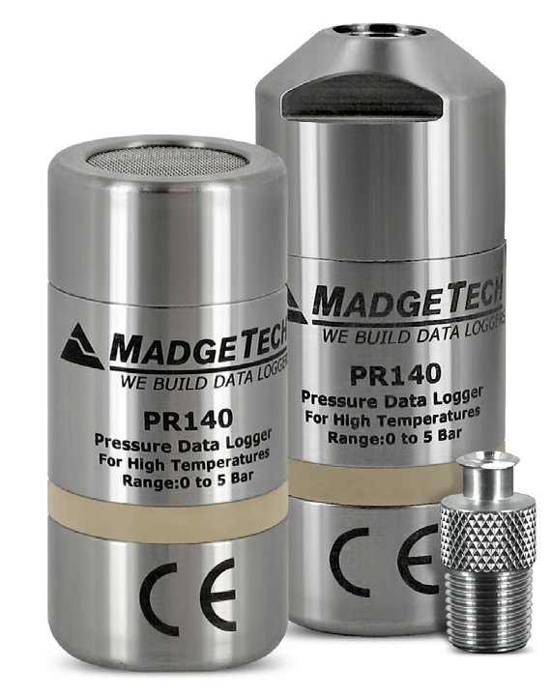

* 摘要视图

自动化

PR140

规格

规格如有变更，恕不另行通知。适用特定的保修补救限制致电（603）456-2011或访问[**madgetech.com**](http://www.madgetech.com/)了解详情。

压力

|  |  |
| --- | --- |
| 压力传感器 | 半导体应变计 |
| 压力范围 | 0至5 bar（0至72.5 PSIA） |
| 压力分辨率 | 0.0001巴（0.00145 PSIA） |
| 校准精度 | ±0.03巴（± 0.435 PSI）  从+20 °C到+140 °C（+68 °F到+284 °F）  ±0.1 bar（±1.45 PSI）  从-20 °C到+19.99 °C（-4 °F到+68 °F） |
| 压力响应时间 | 1秒（10至90% FSR） |

**一般**

|  |  |
| --- | --- |
| 启动模式 | 软件可编程立即启动或延迟启动长达六个月 |
| 实时记录 | 可与PC机配合使用，实时监控和记录数据 |
| 密码保护 | 可将可选密码编程到设备中，以限制对配置选项的访问数据可以在没有密码的情况下读取。 |
| 存储器 | 32，256个读数 |
| 环绕 | 是的 |
| 阅读率 | 每秒1次读数，最多每24小时1次读数 |
| 校准 | 通过软件进行数字校准 |
| 校准日期 | 在设备内自动记录 |
| 电池类型 | 内置3.6V高温锂电池，用户可更换 |
| 电池寿命 | 2年 |
| 数据格式 | PSIA、inHg、mmHg、bar、atm、Torr、Pa、kPa、MPa |
| 时间精度 | ±1分钟/月（20 °C至30 °C） |
| 计算机接口 | 需要IFC 400或IFC 406 USB扩展坞 |
| 操作系统兼容性 | Windows XP SP3或更高版本 |
| 软件兼容性 | 标准软件版本2.06.02或更新版本安全软件版本4.1.3.0或更新版本 |
| 操作环境 | -20 °C至+140 °C（-4 °F至+284 °F）  0% RH至100% RH，0.002 PSIA至100 PSIA |
| 尺寸 | 顶部齐平：2.0 in x 1.0 in直径（50.8 mm x 25.4 mm直径）  NPT压力端口顶部：2.3 in x 1.0 in直径(58.2mm x 25.4 mm直径）  NPT规格：1/8-27 |
| 重量 | Flush Top：3.1 oz（90 g）  NPT压力端口顶部：3.5盎司（100克） |
| IP等级 | IP68 |
| 材料 | 316不锈钢，Radel |
| 批准 | CE |

电池损坏：火灾、爆炸和严重烧伤危险。不得短路、充电、强行排放、压碎、穿透或焚烧。如果加热至150°C（302°F）以上，电池可能会泄漏或爆炸

订购信息

|  |  |  |
| --- | --- | --- |
| PR140-LVL | PN 900998-00 | 顶部齐平的压力数据记录器 |
| PR140-NPT | PN 900992-00 | 带1/8-27 NPT压力端口顶部的压力数据记录器 |
| IFC 400 | PN 900319-00 | 带USB电缆的 |
| IFC 406 | PN 900325-00 | 6端口，带USB电缆的多路复用器扩展坞 |
| **ER 14250-SM**原名ER 14250 MR-145 | PN 900097-00 | PR140的更换电池 |

数量折扣电话（603）456-2011或电子邮件[**sales@madgetech.com**](mailto:sales@madgetech.com)

地址：6 Warner Road，Warner，NH 03278

（603）456-2011 |[madgetech.com](http://www.madgetech.com/) DOC-1244009-00修订版21 2022.07.05